Nieuwsbrief Rekenen
Getal & Ruimte Junior – Groep 8 Blok 2

Deze maand leert uw kind:
- Rekenen met Romeinse cijfers, grote getallen en de betekenis van voorvoegsels als kilo, mega, giga en tera.
- (Samengestelde) breuken delen door hele getallen en breuken en andersom en wat repeterende breuken zijn.
- De oppervlakte berekenen van onregelmatige figuren en vlakke en ruimtelijke figuren vergroten en verkleinen.

In de klas komt aan de orde:
- Kinderen leren rekenen met grote getallen zoals miljoen en miljard en betekenis van voorvoegsels als kilo, mega, giga en tera.
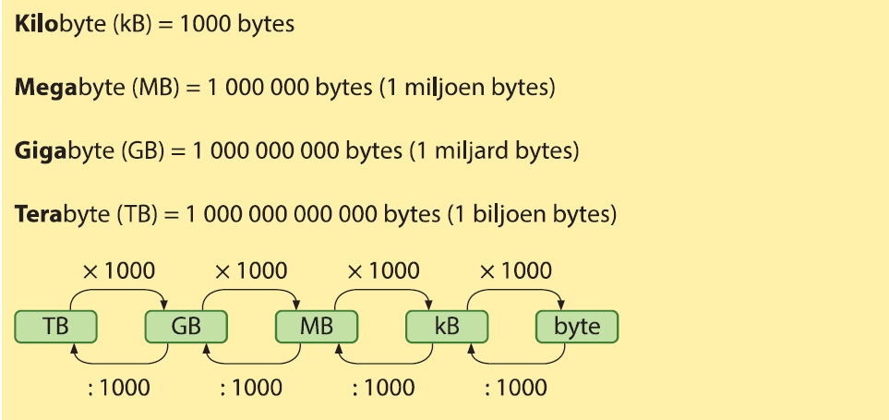
- Kinderen leren delen door breuken in opgaven als $\frac{4}{5}$ : $\frac{2}{5}$ en 1$\frac{2}{5}$ : $\frac{3}{10}$ en delen waarbij de deling niet uitkomt. 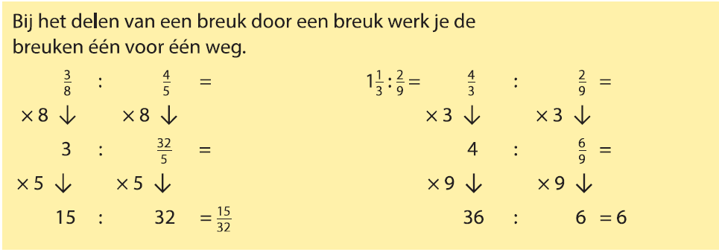
- Kinderen leren wat er gebeurt met de oppervlakte en de inhoud als je figuren vergroot en als je de afmetingen verkleint.
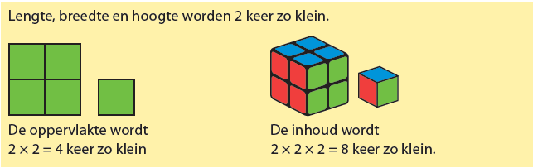

Tips voor thuis:
- Oefen met Romeinse cijfers door uw kind verschillende getallen met Romeinse cijfers te laten schrijven, zoals hun geboortedatum, het geboortejaar van de (groot)ouders, het aantal kinderen in hun klas, etc. Zoek ook eens plaatjes op het internet van oude gebouwen met Romeinse cijfers erop en probeer dit in ‘gewone’ getallen op te schrijven.
- Oefen met schaal door uw huis na te tekenen. Meet de muren op de tekening en meet de muren dan in het echt.
- Oefen met breuken door uw kind vier keer met een dobbelsteen te laten gooien. De vier getallen die gegooid worden, worden opgeschreven. Met deze vier getallen maakt u nu een deling met breuken. Worden bijvoorbeeld de getallen 6, 1, 5 en 2 gegooid, dan zet uw kind de getallen in de deling zoals hij zelf wil, bijvoorbeeld $\frac{1}{6}$ : $\frac{2}{5}$. Reken samen de opgave uit. Herhaal een aantal keer.

